KRITERIJI VREDNOVANJA U ŠKOLI NA DALJINU
U NASTAVI PRIRODE, BIOLOGIJE I KEMIJE

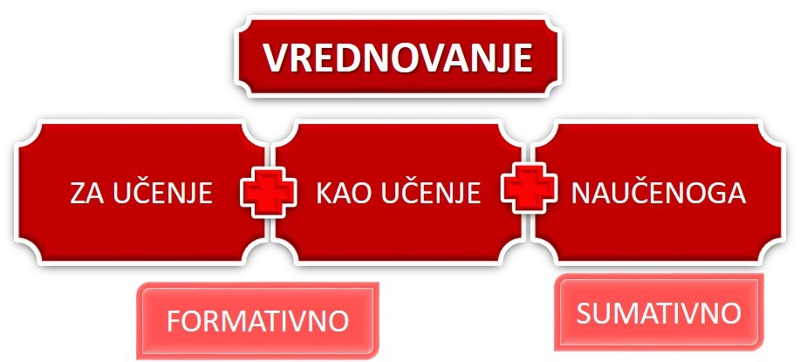

KRITERIJI ZA VREDNOVANJE AKTIVNOSTI UČENIKA (izvor: Školska knjiga)
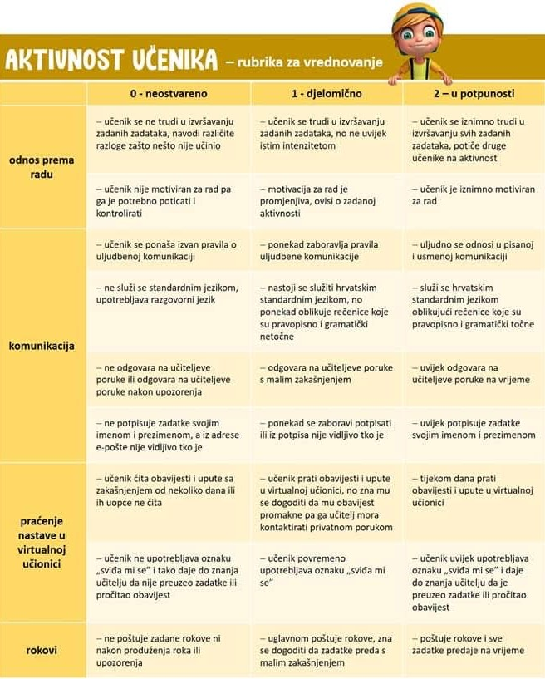 | Bodovi RP Bodovi PP Ocjena  18 – 17 18 – 16 5  16 – 15 15 – 13 4  14 – 11 12 – 9 3  10 – 9 8 – 7 2  8 – 0 6 – 0 1
NAČINI VREDNOVANJA ZA UČENJE, KAO UČENJE I NAUČENOG (formativnog i sumativnog vrednovanja) prema preporuci MZO
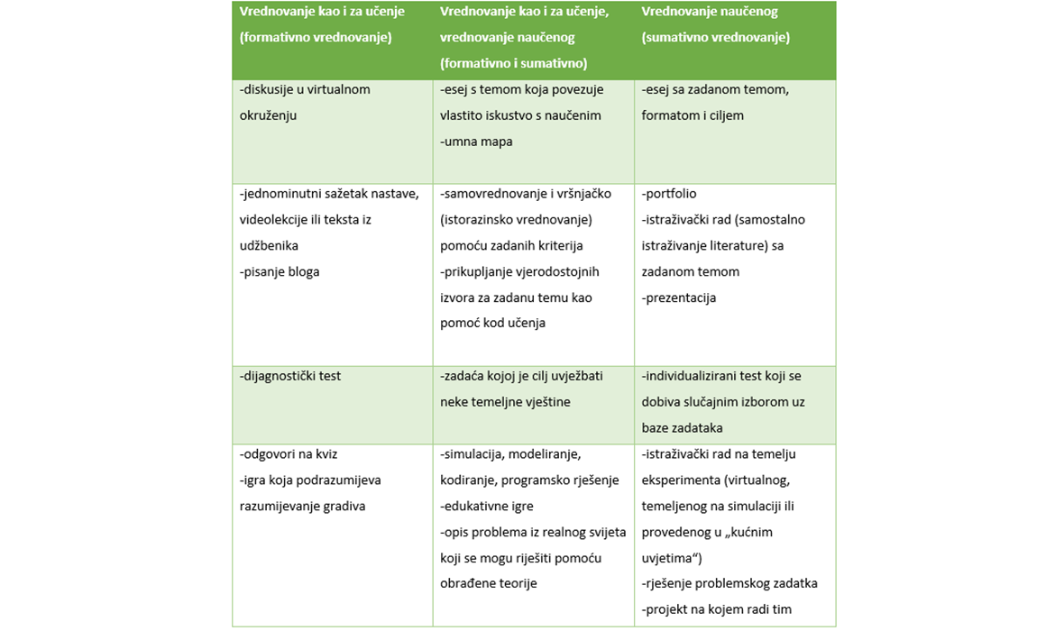
KRITERIJI ZA VREDNOVANJE PLAKATA / POWERPOINT PREZENTACIJA (priroda, biologija, kemija)

Plakat/powerpoint prezentacija se ocjenjuje prema sljedećim kriterijima, a ocjena proizlazi iz ukupnih bodova dobivenih zbrajanjem svih navedenih kriterija:

OPIS KRITERIJA | POTPUNO  2 boda | DJELOMIČNO  1 bod | NEPOTPUNO  0 boda
naslov je istaknut
količina gradiva i sadržaj primjeren uzrastu
cilj je jasan i razumljiv
plakat/ppt je kreativan i zanimljiv
podaci su jasno prikazani
podaci su pravopisno točni
tekst je sažeto napisan
sadrži fotografije i/ili grafičke prikaze
slikovni materijal je povezan s tekstom
sadržaj je poticajan
vizualno atraktivan
lako je pratiti sadržaj
slova su uredna, velika i čitka
prisutne su sve očekivane komponente
plakat/ppt je uredan i pregledan

Bodovi RP | Bodovi PP | Ocjena
30 – 27 | 30 – 26 | 5
26 – 24 | 25 – 22 | 4
23 – 19 | 21 – 17 | 3
18 – 15 | 16 – 13 | 2
14 – 0 | 12 – 0 | 1
KRITERIJI ZA VREDNOVANJE PRAKTIČNOG RADA (priroda, biologija)

Praktični rad se ocjenjuje prema sljedećim kriterijima, a ocjena proizlazi iz ukupnih bodova dobivenih zbrajanjem svih navedenih kriterija:

OPIS KRITERIJA | POTPUNO  2 boda | DJELOMIČNO  1 bod | NEPOTPUNO  0 boda
cilj je jasan i razumljiv
prikupljeno je dovoljno podataka
podaci su pravopisno točni
podaci u izvještaju prikazani su pregledno i uredno
tekst je sažeto napisan
lako je pratiti sadržaj
pokazuje razumijevanje zadane teme, njegovih odnosa i srodnih sadržaja
kvalitetno opisani i obrazloženi prikupljeni rezultati
zaključak se temelji na prikupljenim podacima

Bodovi RP | Bodovi PP | Ocjena
18 – 17 | 18 – 16 | 5
16 – 15 | 15 – 13 | 4
14 – 11 | 12 – 9 | 3
10 – 9 | 8 – 7 | 2
8 – 0 | 6 – 0 | 1

KRITERIJI ZA VREDNOVANJE MINI PROJEKATA (kemija)

Mini projekt se ocjenjuje prema sljedećim kriterijima, a ocjena proizlazi iz ukupnih bodova dobivenih zbrajanjem svih navedenih kriterija:

OPIS KRITERIJA | POTPUNO  2 boda | DJELOMIČNO  1 bod | NEPOTPUNO  0 boda
pokus je izrađen prema uputama
cilj mini projekta je postignut
uočava promjene tijekom pokusa
prepoznaje promjene tijekom pokusa
podaci su jasno analizirani, obrađeni i prikazani
odgovori na pitanja su jasni i razumljivi
bilješke su čitke i uredne
skica pokusa je točna i uredna
zaključak je razumljiv i izveden iz opisanih rezultata

Bodovi RP | Bodovi PP | Ocjena
18 – 17 | 18 – 16 | 5
16 – 15 | 15 – 13 | 4
14 – 11 | 12 – 9 | 3
10 – 9 | 8 – 7 | 2
8 – 0 | 6 – 0 | 1

KRITERIJI ZA VREDNOVANJE IZRADE HERBARIJA (6. razred priroda)

Herbarij mora sadržavati 15 biljaka. U herbarij ne skupljaju kultivirane biljke. Na etiketu koju učenici dobivaju od učiteljice upisuju obvezno hrvatsko ime biljke, lokalitet, datum sakupljanja i tko je izradio herbarij. Svi se podaci na etiketi pišu neizbrisivim sredstvom za pisanje. Etiketa se lijepi na bijeli A4 papir u desni donji kut.
Herbarij se ocjenjuje prema sljedećim kriterijima, a ocjena proizlazi iz ukupnih bodova dobivenih zbrajanjem svih navedenih kriterija:

OPIS KRITERIJA | POTPUNO  2 boda | DJELOMIČNO  1 bod | NEPOTPUNO  0 boda
sadrži dogovoreni broj biljaka
sve biljke su točno složene prema sistematskim kategorijama
biljke su dovoljno prešane
biljke su dovoljno posušene
etikete sadrže sve potrebne podatke
biljke su točno imenovane
biljke su uredno namještene i zalijepljene
biljke nalijepljene na herbarijski papir
herbarij je uredan

Bodovi RP | Bodovi PP | Ocjena
18 – 17 | 18 – 16 | 5
16 – 15 | 15 – 13 | 4
14 – 11 | 12 – 9 | 3
10 – 9 | 8 – 7 | 2
8 – 0 | 6 – 0 | 1

KRITERIJI ZA VREDNOVANJE ONLINE PROVJERA ZNANJA (Office Teams, Testmoz, Wizer.me)

Nedovoljan (1) | Dovoljan (2) | Dobar (3) | Vrlo dobar (4) | Odličan (5)
0 – 49 % | 50 – 60 % | 61 – 79 % | 80 – 89 % | 90 – 100%

ISPRAVAK NEGATIVNE OCJENE (za učenike koji imaju negativnu ocjenu do 16.3.2020.)
Učenik/ca može ispravljati negativnu ocjenu, iz određene nastavne jedinice/cjeline/praktičnog rada/mini projekta/modela za koji predmetna učiteljica smatra da ocjena mora biti pozitivna uz najavu predmetnoj učiteljici privatnom porukom u virtualnoj učionici na Yammeru.

ZAKLJUČNA OCJENA
U procesu donošenja odluke o zaključnoj ocjeni učitelj treba koristiti sve informacije koje je tijekom godine prikupio o svakom pojedinom učeniku i njegovu napredovanju, primjenom različitih pristupa vrednovanju.
Zaključna godišnja ocjena proizlazi iz cjelogodišnjeg rada kod kuće i na satu, te pokazane usvojenosti sadržaja kao i primjene znanja.
Zaključna ocjena treba biti temeljena na što više vjerodostojnih, valjanih informacija o učenikovu učenju i napretku te na njegovim rezultatima i uradcima tijekom cijele školske, ali NE MORA biti jednaka aritmetičkoj sredini pojedinačnih ocjena prikupljenih vrednovanjem naučenog (sukladno zakonskim propisima).
U zaključnoj ocjeni JEDNAK udio čine ocjene iz oba elementa vrednovanja (usvojenost znanja i prirodoznanstvene vještine), uzimajući u obzir i bilješke o napredovanju učenika u realizaciji zadanih ishoda. Formativno (bilješke) i sumativno (brojčana ocjena) vrednovanje JEDNAKO je važno u određivanju zaključne ocjene.
Elementi, načini i postupci u procesu zaključivanja ocjene navedeni su u gore navedenim tablicama.

